非常時にも対応した自然エネルギー活用による電源と通信網の構築
自然エネルギー利用による効率的な非常電源の開発
『都市型コジェネレーションシステムに関する研究
（地震振動下における飽和およびサブクール流動沸騰熱伝達に関する研究）』

キーワード 大竹 浩靖＊
地震振動 熱流動 冷却限界 沸騰気泡発生条件 コジェネレーション

１．緒言
地球環境およびエネルギーセキュリティーの観点から、都市の高層ビル群を中心に都市型コジェネレーション【熱併給発電：メタンを主成分とするCO₂負荷の低い地球環境にやさしい燃料（天然ガス）の燃焼ガスによる小型ガスタービンにて発電。その排熱を給湯に利用し、高い総熱効率を実現した、高効率な分散化電源】システムの導入が広がっている。このシステムは、地震発生後の救援拠点でもある都道府県庁施設および大規模総合病院でもその導入が行われている。また、そのシステムは、年々高性能（高出力・高効率）化し、OA化に伴う大きな電力需要に対応するため商用高層ビル群では、天然ガス利用ガスタービンと廃熱ボイラーで構成されるコジェネレーション型【CO2負荷の低い地球環境にやさしい天然ガスによる小型ガスタービンにて発電、その排熱を利用して（廃熱ボイラー）蒸気を生成しさらに小型蒸気タービンを運転して、高い熱効率かつ大出力（大電力）にも対応した高効率な分散化電源】のものもあり、商用発電システムと類似のシステムを持つものもある。
本研究は、この都市型コジェネレーション（熱併給発電）システムの地震防災の評価システムを熱水力学観点から検討するものである。具体的には、地震振動時にあっても、各種熱機器が過熱状態にならないことを確認するとともに、特に、水から水蒸気への相変化現象を伴う機器の地震時の安全性を評価：水で冷却されている状態で、局所に水蒸気が接する時の安全性および設計の余裕度を定量的に検討する。すなわち、分散化電源である都市型コジェネレーションシステムを、非常時にも対応した自然エネルギー活用による電源同等の自立型電源かつ熱併給発電および廃熱をさらに利用するコンバインサイクルを地球環境に優れた効率的な電源である有効性を検討するとともに、当該電源の都市防災の健全性（熱的安全性、大地震時の安全な停止および地震後の速やかなる復帰）を検討することを目的とする。今年度も昨年度に引き続き、実機のコンバインサイクル方式都市型コジェネレーション（熱併給発電）システムと同様な条件、すなわち蒸気発生部である廃熱ボイラー内同様な飽和流動沸騰に対する健全性、すなわち、熱的安全性を実験的に検討した。

２．実験装置および方法
実験装置はFig. 1に示すような開放循環ループ系である。試験流体には十分に脱気したイオン交換水を用い、マグネットポンプにより試験液を試験部に送り込む。実験パラメータである、液サブクール度ΔT_{sub}は飽和沸騰に近い3K、液流速uは0.25, 0.67,1.00,1.33および1.67m/sである。試験部には上部に可視部が設けてあり、沸騰様相及び流動様相が観測可能となっている。試験流路は10×10×500mm(水力等価直径0.01m)の矩形流路である。伝熱面は電気回路用プリント基板を幅3mm、長さ26mmの長さにエッチングした銅薄膜(銅箔厚さ35μm)を使用し定電流電源により直接通電加熱する。計測部は、電圧タップ線にはさまれた3×10mmの領域である。伝熱面加熱量（平均熱流束）はジュール発熱量（=電圧×電流）から求め、伝熱面温度は電流と電圧の計測値とあらかじめ得た銅薄膜の温度と電気抵抗値の較正直線から求めた。振動は、試験部を振動台（工学院大学UDMプロジェクト仕様。水平方向最大振動加速度5m/s²：500 Gal）に載せることで実現させた。振動条件の実験パラメータである加速度aおよび振動周波数fは、a=4.15m/s²（415 Gal：震度6相当）、f= 2.0Hzである。振動方向は、Fig. 1に示すように加熱面を水平に配置した流動方向と振動方向が平行な振動（以下水平振動と呼ぶ）の実験条件とした。
＊ ：工学院大学工学部機械工学科教授

Fig. 1 Experimental Apparatus

３．実験結果および考察
Fig.2に、液サブクール度3K、液流速0.25 m/sにおける加熱面に対して水平方向振動の付加時の沸騰熱伝達特性を示す。Fig. 2中の矢印記号は、限界熱流束であり、伝熱面が焼損する直前の熱流束である。Fig. 2に示すように、加熱面の振動の付加により、限界熱流束、冷却限界が上昇することがわかる。この結果は、過去に我々のグループで行った、サブクール流動沸騰下の限界熱流束の実験事実、すなわち、加熱面の振動の付加により冷却限界は上昇する^{（１）}、との実験的傾向が同一である。また、Leeら^{（２）}の垂直加熱管の振動付加の実験結果とも同一である。すなわち、飽和流動沸騰条件でも、地震振動下の熱的安全性が確認されたと言える。
Fig.2 Boiling Curves

一方、Fig.3に、液サブクール度3K、液流速1.00 m/sにおける加熱面に対して水平方向振動の付加時の沸騰熱伝達特性を示す。加熱面の振動の付加により、限界熱流束、冷却限界がほとんど変化しないことがわかる。この事実は、液流速が上昇するとともに、限界熱流束である冷却限界が、加熱面の振動の影響を受けていないことを示唆する。
Fig. 3 Boiling Curves

さらに、Fig.4に、液サブクール度3K、液流速1.67 m/sにおける加熱面に対して水平方向振動の付加時の沸騰熱伝達特性を示す。
以降、加熱面上の沸騰気泡の挙動に注目する。
Fig. 4 Boiling Curves

Fig.5 Bubble behavior Image
of Saturated flow for
ΔT_{sub} =3K u=0.25m/s
Fig.6 Bubble behavior Image
of Saturated flow for
ΔT_{sub} =3K u=0.25m/s

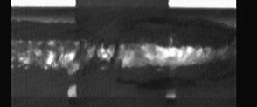
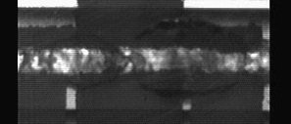
Fig.7 Bubble behavior Image
of Saturated flow for
ΔT_{sub} =3K u=1.00m/s

Fig.8 Bubble behavior Image
of Saturated flow for
ΔT_{sub} =3K u=1.00m/s

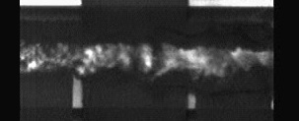
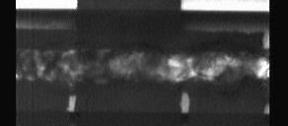

Fig.10 Bubble behavior Image
of Saturated flow for
ΔT_{sub} =3K u=1.67m/s
Fig.9 Bubble behavior Image
of Saturated flow for
ΔT_{sub} =3K u=1.67m/s

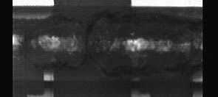
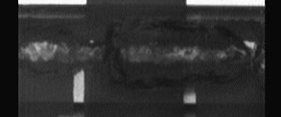

Fig.5に液サブクール度3K、液流速u=0.25m/sに対する水平振動条件下における限界熱流束直前の加熱面上の合体気泡の観察結果を示す。Fig.3に示すように、液サブクール度3K、すなわち飽和に近い条件下では流路中心に蒸気流れが見られ環状流が認められる。つまり、液サブクール度3Kではドライアウト型の限界熱流束^{（３）}であることが確認できた。Fig.6に液サブクール度3K、 液流速u=0.25m/sに対する水平定常条件下における限界熱流束直前の加熱面上の合体気泡の観察結果を示す。Fig.6に示すように、Fig.4と同様にドライアウト型の限界熱流束であることが確認できた。また振動付加の違いとして、振動条件下においては振動に合わせるように気泡の成長のリズムが確認できたが、定常条件下においては一定のリズムで気泡が成長するような挙動が見えた。
Fig.7に液サブクール度3K、液流速u=1.00m/sに対する水平振動条件下における限界熱流束直前の加熱面上の合体気泡の観察結果を示す。Fig.8に液サブクール度3K、液流速u=1.00m/sに対する水平定常条件下における限界熱流束直前の加熱面上の合体気泡の観察結果を示す。
Fig.7に示すように、Fig.5と同様にドライアウト型の限界熱流束であることが確認できた。また液流速の違いとして、低流速における気泡（Figs.5, 6）は成長が著しく行われ、大きな気泡となることが確認できる。一方、高流速における気泡（Figs.7, 8）は低流速に比べ成長が遅く、結果、小さな気泡となることが確認できる。
Figs.9, 10に、より高流速になると、それぞれ液サブクール度3K、 液流速1.67m/sの水平振動条件下並びに水平定常条件下における限界熱流束直前の加熱面上の合体気泡の観察結果を示す。液流速がより高流速化すると、気泡が十分に成長せず、加熱面からの気泡の離脱を促し、小さな蒸気気泡どうしが繋がった流動様式が見られた。すなわち、環状流となっていることが確認でき、この条件では、限界熱流束がドライアウト型になり、限界熱流束に及ぼす加熱面の振動の影響が小さかったためと考えられる。
以上、まとめると、サブクール流動沸騰の限界熱流束では合体気泡挙動が関連するプール沸騰同様なバーンアウト型になるのに対して、飽和流動沸騰の限界熱流束では環状流下の液膜の蒸発が関連するドライアウト型となるためと考えられ、液流速が低い場合にはプール沸騰に近いバーンアウト型、液流速が高い場合にはドライアウト型になったためと考えられる。特に、ドライアウト型の場合には、流動様式が環状流となるため、流路中心に存在する蒸気塊が加熱面振動の影響を受けづらく、限界熱流束に大きな変化がなかったものと考えられる。
Fig.11およびFig.12に、今年度新たに設定した振動条件である、振動周波数0.5Hz、加速度0.30m/s²の長周期振動下における沸騰熱伝達特性および限界熱流束直前の加熱面上の合体気泡の観察結果を示す。このFig.11（振動周波数0.5Hz、加速度0.30m/s²）およびFig.2（振動周波数2.0Hz、加速度4.15m/s²）より、限界熱流束である冷却限界が、加熱面の振動の影響を受け向上していることがわかり、長周期下での熱的安全性が確認された。
また、今年度は臨界液流速の条件およびそのメカニズム（何故、流速の影響を受けたのか）の明確化が重要と考え、昨年度に引き続き検討を進めた。
また、加熱面振動が及ぼすドライアウト型限界熱流束への影響、すなわちメカニズムの解明を、熱工学的に行った。

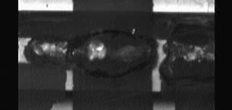
Fig.11 Bubble behavior Image
of Saturated flow for
ΔT_{sub} =3K u=0.25m/s
f=0.5Hz a=0.30m/s²

Fig. 12 Boiling Curves

CHF向上（●） ：
CHF減少・変化なし（○）：

Fig.13 Liquid Flow and Subcooling Relation

CHF（冷却限界）に関する、液サブクール度と主流速度の関係をFig.13に示す。なお、CHF向上の場合は黒丸プロットとし、CHF減少あるいは変化がない場合を白丸プロットとした。高液サブクール度(20K付近)条件で限界熱流束の上昇し、低域サブクール度(3K付近)条件で液流速が小さいとCHFは向上することが認められる。一方、液流速が高いとCHFが減少した。以上、サブクール度3Kの飽和沸騰条件では、液流速1.33 m/s以上では地震振動下の熱的安全性がやや低くなることが確認されたと言える。
この飽和沸騰下で液流速の増加に伴いCHFが減少する原因として、高流速化に伴い、気泡が十分に成長せずに離脱し環状流となることで、限界熱流速に及ぼす振動による影響を受けにくくなると考えられる。
４．廃熱ボイラーデモ実験
以上の基礎研究に加え、下記の実験および調査研究も行った。先の東日本大震災において、多数の発電所が停止しエネルギー供給に大きな影響を及ぼした。それにより、大規模電源の集中リスクへの対応策として、分散型エネルギーが注目されている^{（４）}。分散型エネルギーは，需要地に隣接して分散配置される小規模な発電設備全般のことであり、例として、コージェネレーションシステムが挙げられる。これは、電力と熱を同時に供給するシステムである。
このような設備が採用されることで、震災時、大型発電施設が停止しても分散型エネルギー施設が稼働していれば、その施設や地域レベルでのエネルギー供給が可能であるため、エネルギー供給不足による混乱の緩和が期待できる。そのためには、地震振動に対する安全性を確認することは必要不可欠である。そこで、まずは、廃熱ボイラーの特性が地震振動に及ぼすデモンストレーション実験を小型モデルを利用し検討した。
Fig.14に実験装置概要を示す。実験装置はガスタービンコージェネレーションを小型化したもので、ボイラ内に水を貯め、ガスタービンからの排熱を、銅管を通してボイラ内に入れ水を沸騰させる。なお、今実験装置はガスタービンを工業用ドライヤーで代用した。ボイラ内の水温，ドライヤー出口の温度、ボイラ出口の温度をK型シース熱電対を用いて計測する。現状では、非沸騰条件の実験を行ったが、温度計測の不確かさを検討中である。今後、沸騰条件下の実験を行い、廃熱ボイラー特性が地震振動に及ぼす影響の定常化を進める予定である。
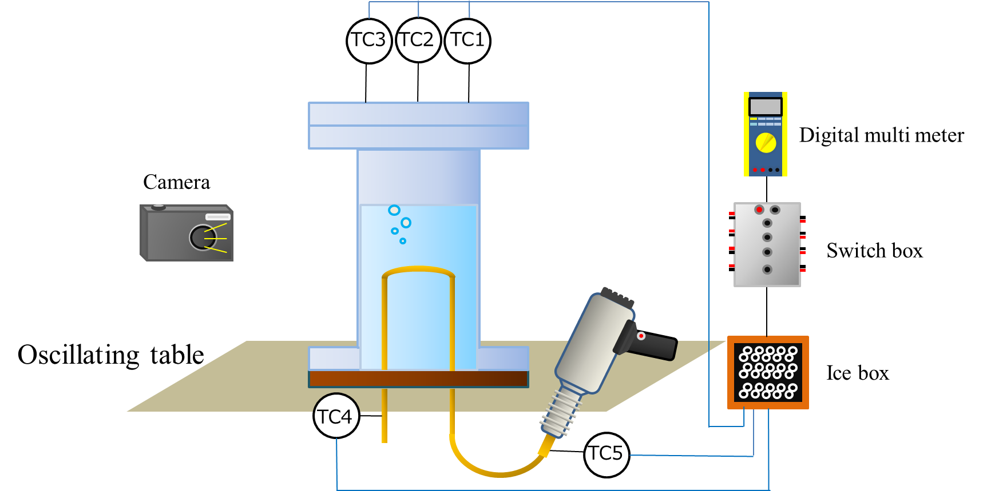

Fig.14 Experimental Apparatus

５．結言
地震発生時の都市型コジェネレーション（熱併給発電）システムの地震防災の評価システムを熱水力学観点から検討することを目的に、振動数2Hzオーダーの振動が限界熱流束（Critical Heat Flux, CHF）に及ぼす影響、特に飽和流動沸騰条件下における冷却限界に及ぼす振動の影響を実験的に検討し、
(1) 振動装置を用いて、試験部に対して水平方向に振動を付加することで加熱面の揺れに対する沸騰熱伝達、特に飽和流動沸騰下の限界熱流束に及ぼす影響を検討し、限界熱流束、すなわち、冷却限界が冷却流速度の上昇に伴い影響を受けにくくなることを確認した。
(2)飽和沸騰下の冷却液の高流速化に伴い、液流速方向に沿って加熱面上の気泡が細く流れる環状流となることを確認した。
(3)液流速とサブクール度の関係性より、液サブクール度20Kはバーンアウト型限界熱流束、液サブクール度3Kはドライアウト型限界熱流束であることを確認した。
(4) この冷却限界に及ぼす液温の依存性の差異は、サブクール流動沸騰の限界熱流束では合体気泡挙動が関連するプール沸騰同様なバーンアウト型になるのに対して、飽和流動沸騰の限界熱流束では環状流下の液膜の蒸発が関連するドライアウト型となるためと考えられ、液流速が低い場合にはプール沸騰に近いバーンアウト型、液流速が高い場合にはドライアウト型になったためと考えられる。特に、ドライアウト型の場合には、流動様式が環状流となるため、流路中心に存在する蒸気塊が加熱面振動の影響を受けづらく、限界熱流束に大きな変化がなかったものと考えられる。
(5) 本実験条件範囲である飽和沸騰近傍の流動沸騰条件では、液流速1.33 m/s以上で、限界熱流束である冷却限界が加熱面の振動の影響を受けない、すなわち、振動なしの冷却限界と同じ値をとることを示した。

参考文献
- Ohtake, H., Uchida, N. and Koizumi, Y., Study on Subcooled Flow Boiling Heat Transfer under Vibration Conditions, ICONE17-75738, pp. 1-5, 2009.
- Lee, Y. H., Kim, D. H. and Chang, S. H., An Experimental Investigation on the Critical Heat Flux Enhancement by Mechanical Vibration in Vertical Round Tube, Nucl. Eng. Des., Vol. 229, pp. 47-58, 2004.
- 植田、気液二相流、(1981)、養賢堂.
- 吉識晴夫、畔津昭彦、(2010)、動力・熱システムハンドブックP265～281.

